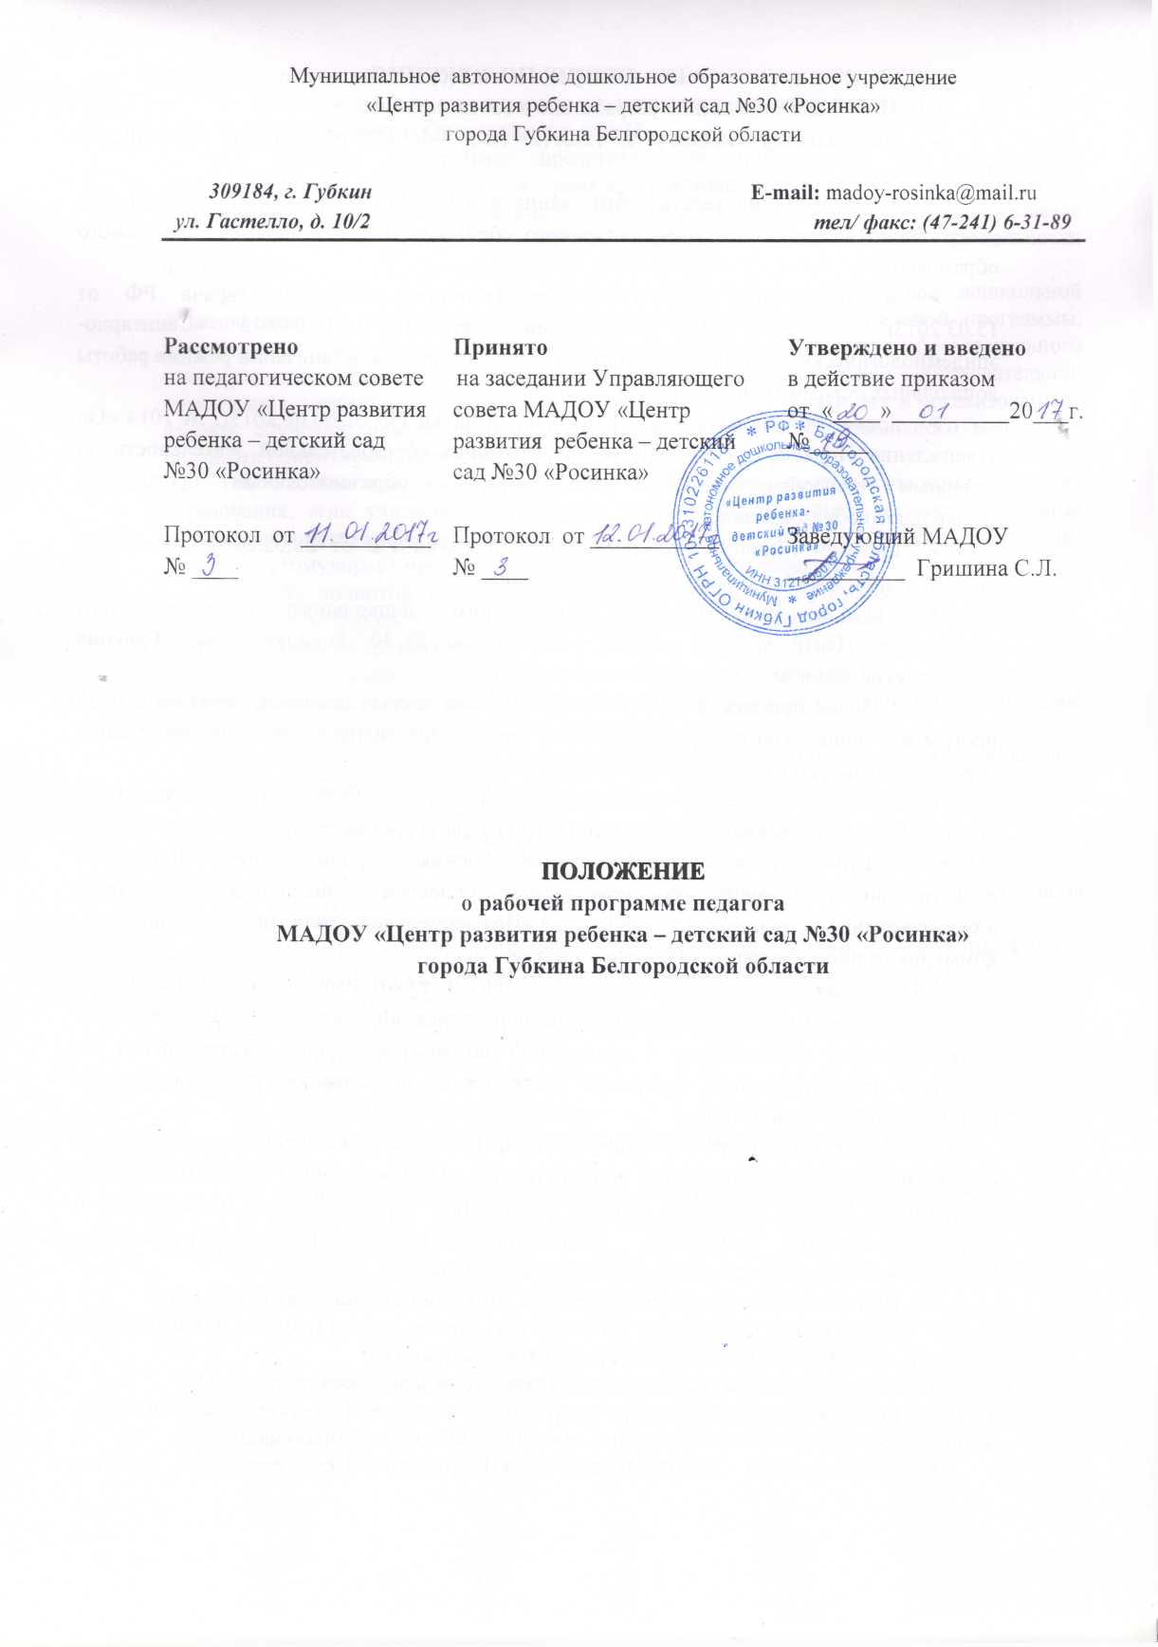
- ОБЩИЕ ПОЛОЖЕНИЯ
1.1. Настоящее Положение разработано в соответствии с:
- Федеральным законом от 29.12.2012г. № 273-ФЗ «Об образовании в Российской Федерации»;
- приказом Министерства образования и науки РФ от 17.10.2013 № 1155 «Об утверждении федерального государственного образовательного стандарта дошкольного образования»;
- постановлением Главного государственного санитарного врача РФ от 15.03.2013г. № 26 «Об утверждении СанПиН 2.4.1.3049-13 «Санитарно-эпидемиологические требования к устройству, содержанию и организации режима работы дошкольных образовательных организаций»;
- приказом Министерства образования и науки РФ от 30.08.2013г. № 1014 «Об утверждении Порядка организации и осуществления образовательной деятельности по основным общеобразовательным программам – образовательным программам дошкольного образования»;
- письмом Министерства образования и науки РФ от 28.02.2014г. № 08-249 «Комментарии к ФГОС дошкольного образования»;
- Уставом муниципального автономного дошкольного образовательного учреждения «Центр развития ребенка – детский сад № 30 «Росинка» города Губкина Белгородской области.
1.2. Рабочая программа является неотъемлемой частью основной образовательной программы дошкольного образовательного учреждения, направленная на реализацию образовательных программ в полном объеме.
1.3. Рабочая программа разрабатывается на основе Основной образовательной программы муниципального автономного дошкольного образовательного учреждения «Центр развития ребенка – детский сад № 30 «Росинка» города Губкина Белгородской области по следующим образовательным областям: «Физическое развитие», «Художественно-эстетическое развитие», «Познавательное развитие», «Социально-коммуникативное развитие», «Речевое развитие».
1.4. Рабочая программа – нормативный документ, который составляется с учетом особенностей образовательной организации, определяющий объем, порядок, содержание образовательной деятельности в конкретной возрастной группе, базирующейся на Основной образовательной программе дошкольного образования, реализующейся в образовательной организации.
1.5. Рабочая программа – индивидуальный инструмент воспитателя, в котором он определяет наиболее оптимальные и эффективные для определенной возрастной группы содержание, формы, методы и приемы организации образовательной деятельности с целью получения результата, соответствующего требованиям федерального государственного стандарта дошкольного образования.
1.6. При составлении рабочей программы учитываются такие принципы как:
- полноценное проживание ребёнком всех этапов детства (раннего и дошкольного возраста), обогащение (амплификация) детского развития;
- построение образовательной деятельности на основе индивидуальных
- особенностей каждого ребенка, при котором сам ребенок становится активным в выборе содержания своего образования, становится субъектом образования;
- содействие и сотрудничество детей и взрослых, признание ребенка полноценным участником (субъектом) образовательных отношений;
- поддержка инициативы детей в различных видах деятельности;
- сотрудничество Организации с семьёй.
1.7. Рабочая программа, представляющая информацию об организации образовательной деятельности в рамках реализации Основной образовательной программы дошкольного образования конкретной образовательной организации, является документом, позволяющим обеспечить качество педагогической деятельности воспитателя.
1.8. Рабочая программа разрабатывается с учетом: вида дошкольной образовательной организации, характеристики Основной образовательной программы, направленной на выполнение федерального государственного образовательного стандарта, специфики образовательного процесса в дошкольной образовательной организации, учебного плана, определяющего максимальную нагрузку в организованных формах обучения, показателями обучения и развития детей дошкольного возраста – целевыми ориентирами дошкольного образования.
1.9. Рабочая программа может стать инструментом совершенствования качества образования, если учитывает потребности социальных заказчиков на образовательные услуги, способствует достижению социально-значимых результатов образования воспитанников, стимулирует профессиональное развитие самих педагогов.
1.10. За полнотой и качеством реализации Рабочей программы осуществляется должностной контроль со стороны заведующего и старшего воспитателя дошкольного образовательного учреждения.
1.11. Положение о Рабочей программе вступает в силу с момента издания приказа «Об утверждении Положения о Рабочей программе педагога дошкольной образовательной организации» и действует до внесения изменений.
1.12. Положение считается пролонгированным на следующий период, если не было внесено изменений и дополнений.

- ЦЕЛИ И ЗАДАЧИ РАБОЧЕЙ ПРОГРАММЫ ПЕДАГОГА
2.1. Цель Рабочей программы – планирование, организация и управление образовательной деятельностью в рамках реализации Основной образовательной программы дошкольного образования.
2.2. Задачи Рабочей программы – конкретное определение содержания, форм и методов организации образовательной деятельности в рамках реализации Основной образовательной программы дошкольного образования с учетом особенностей организации образовательного процесса той или иной образовательной организации и контингента воспитанников.
2.3. Рабочая программа:
- конкретизирует цели и задачи;
- определяет объем и содержание материала, планируемые результаты освоения программы;
- оптимально распределяет время по темам, видам детской деятельности;
- активизирует познавательную деятельность воспитанников, развитие их творческих способностей;
- отражает специфику региона, конкретной образовательной организации и конкретной возрастной группы.

- СТРУКТУРА РАБОЧЕЙ ПРОГРАММЫ
3.1. Структура Рабочей программы является формой представления пяти образовательных областей как целостной системы, отражающей внутреннюю логику организации.
3.2. Структура Рабочей программы воспитателя:
Титульный лист
Содержание программы
Целевой раздел
  - Пояснительная записка
  - Планируемые результаты освоения программы
Содержательный раздел
  - Сюжетно-тематическое планирование
  - Перспективно-тематическое планирование
  - Взаимодействие с семьями воспитанников
Организационный раздел
  - Учебный план
  - Сетка непосредственно организованной образовательной деятельности
  - Распределение организованной образовательной деятельности в течение учебного года
  - Примерная сетка совместной образовательной деятельности и культурных практик (циклограмма)
  - Режимы дня холодного и теплого периода
  - Режим проведения оздоровительных мероприятий, режим двигательной активности и т.д. (согласно положению)
  - Традиционные события, праздники, мероприятия, провидимые в группе
Информационно-методическое обеспечение программы
  - Программный комплекс
  - Программно-методическое обеспечение
  - Учебно-методический комплекс
  - Материально-техническое оснащение
Приложения

- ТРЕБОВАНИЯ К ОФОРМЛЕНИЮ РАБОЧЕЙ ПРОГРАММЫ
4.1. Набор текста производится в текстовом редакторе Microsoft Word, с одной стороны листа формата А - 4; тип шрифта: Times New Roman, размер шрифта в тексте – 12, размер шрифта в таблице – 12; межстрочный интервал - в тексте и в таблице - одинарный. Поля страницы: левое – 3, верхнее, нижнее – 2, правое -1.
4.2. Оформление титульного листа:
- полное название дошкольной организации в соответствии с уставом;
- грифы «Утверждаю»: заведующий, «Принято (рассмотрено)» на заседании педагогического совета, «Согласовано»: заместитель заведующего (старший воспитатель);
- название программы с указанием конкретной возрастной группы и года реализации;
- перечисление разработчиков программы с указанием фамилий и инициалов педагогов, их должностей;
- город (населенный пункт), год разработки.
4.3. Описание источников, включенных в список, выполняется в соответствии с библиографическими правилами (ГОСТ 7.1-2003) «Библиографическая запись. Библиографическое описание. Общие требования и практика составления».

- РАССМОТРЕНИЕ И УТВЕРЖДЕНИЕ РАБОЧИХ ПРОГРАММ
5.1. Рабочая программа разрабатывается и утверждается ежегодно в начале учебного года (до 1 сентября) приказом руководителя дошкольной образовательной организации.
5.2. Утверждение Рабочей программы предполагает следующие процедуры:
- обсуждение и принятие (рассмотрение) Рабочей программы на заседании педагогического совета;
- Рабочая программа проходит процедуру согласования у старшего воспитателя дошкольной образовательной организации;
- утверждение Рабочей программы руководителем дошкольной образовательной организации;
- при несоответствии Рабочей программы установленным Положением требованиям руководитель дошкольной образовательной организации накладывает резолюцию о необходимости доработки программы с указанием конкретного срока исполнения.

- ИЗМЕНЕНИЯ И ДОПОЛНЕНИЯ В РАБОЧИХ ПРОГРАММАХ
6.1. Рабочая программа является документом, отражающим процесс развития образовательной организации. Она может изменяться, но в конечном итоге воспитанники завершают обучение по данной Рабочей программе.
6.2. Основания для внесения изменений в Рабочую программу:
- обновление списка литературы;
- предложения педагогического совета, администрации ДОО.

- КОНТРОЛЬ ЗА РЕАЛИЗАЦИЕЙ РАБОЧЕЙ ПРОГРАММЫ
7.1. Контроль за реализацией Рабочей программы осуществляется в соответствии с годовым планом, Положением о контрольной деятельности.
7.2. Ответственность за полноту и качество реализации Рабочей программы возлагается на воспитателей и специалистов.

    - ХРАНЕНИЕ РАБОЧИХ ПРОГРАММ
8.1. Оригинал Рабочей программы, утвержденный заведующим, находится в методическом кабинете в течение учебного года.
8.2. Копии Рабочих программ находятся у педагогических работников;
8.3. К Рабочим программам имеют доступ все педагогические работники и администрация ДОО;
  - Рабочая программа хранится три года после истечения срока ее действия.

